Guía de comprensión lectora 5 básico, lenguaje y comunicación
Fecha: 18 de marzo del 2020
Profesora: Mabel mundaca jara

Instrucciones

-Este cuadernillo consta de 27 preguntas de alternativas y 3 de desarrollo; esta evaluación tiene como objetivo averiguar lo que tú has aprendido en Lenguaje y Comunicación.

- Todas las preguntas tienen tres posibles respuestas, identificadas con las letras A, B, y C.

-Solamente una de ellas es la correcta, por lo que debes leerlas atentamente antes de responder.

I. Lee el siguiente texto y responde las preguntas 1 a la 7 en la hoja de respuesta.

La Primera , Miércoles 24 de Marzo del 2010.

AGUSTÍN EL LEÓN QUIERE IR A LA ESCUELA
___________________________________________________________________

Gracias a la astucia del perrito Boby las vocales
pudieron ser rescatadas y devueltas al abecedario.

Agustín el león se mostró arrepentido por lo que
hizo y prometió asistir a la escuela para aprender
a leer y escribir.

Los niños y las niñas de las escuelas de Pudahuel
ya pueden estar tranquilos porque los policías
se encargarán de cuidar a todas las letras para
que esta situación no se repita.

Se espera que el leoncito se convierta en el alumno
más estudioso del país de las letras y sea un ejemplo para los habitantes de Pudahuel.

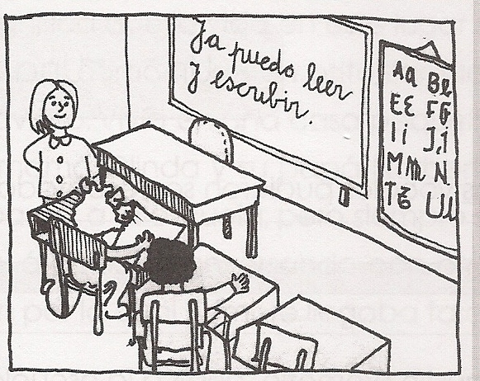

1. ¿ Qué tipo de texto es el que acabas de leer ?

A. Noticia.
B. Cuento.
C. Carta

2. El texto fue escrito para :

A. Entretener.
B. Informar.
C. Dar instrucciones.

3. En el texto “ los policías se encargarán de cuidar a todas las letras ” , la palabra subrayada se puede cambiar por ……………….. sin cambiar el sentido de la oración.

A. Desatento.
B. Abandonar.
C. Defender.

4. Las palabras " mostró ", " prometió " y " encargarán" corresponden a :

A. Acciones
B. Instrucciones
C. Actividades.

5. Las palabras “ las, la, Los, el ” corresponde a :

A. Acciones
B. Instrucciones
C. Artículos.

6. El león se llamaba…

A. Augusto.
B. Agustín.
C. Boby.

7. Las vocales van a ser cuidadas por :

A. Los Niños de Pudahuel.
B. El Alcalde de Pudahuel.
C. Los policías de Pudahuel.

II . Lee el siguiente texto y responde las preguntas 8 a la 14 en la hoja de respuesta.

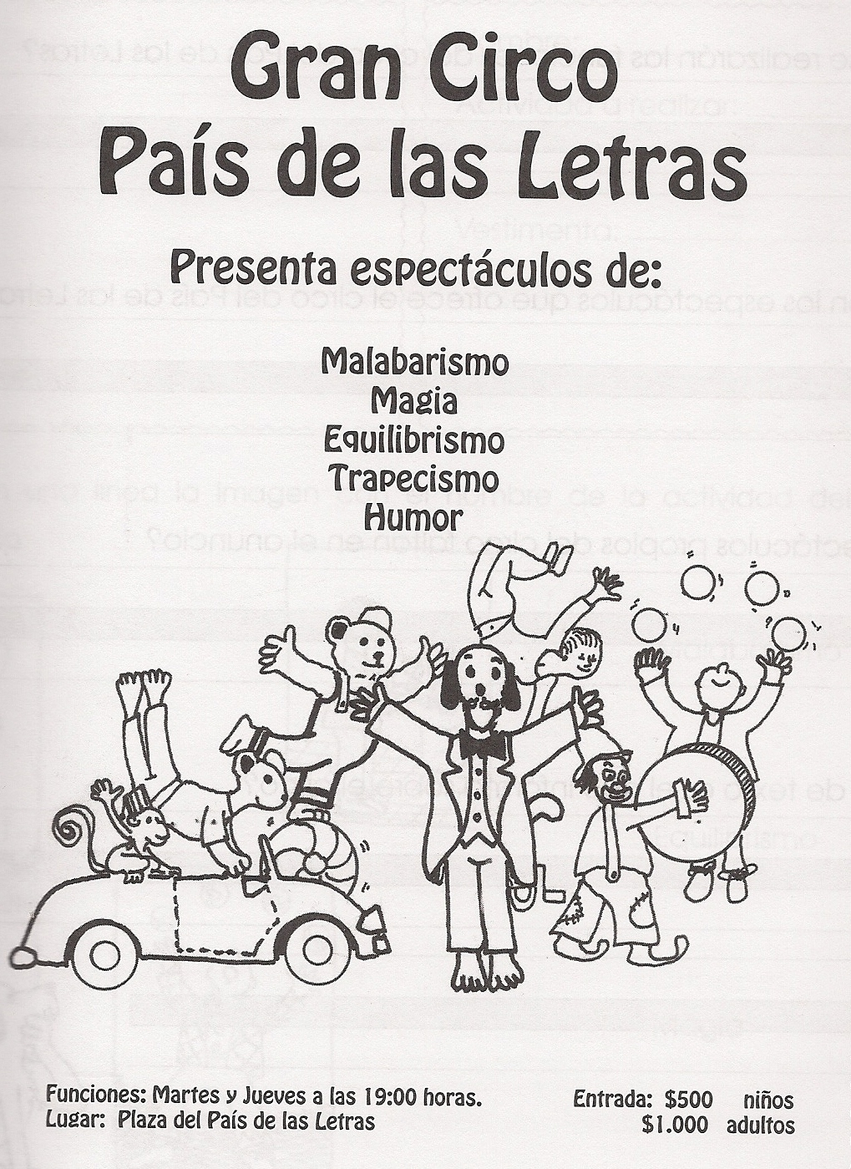

8. El texto que leíste es :

A. Una poesia.
B. Una noticia.
C. Un afiche.

9. Según la información del texto , ¿ Qué se puede afirmar del Circo ?

A. Que el Circo da espectáculos peligrosos para los niños.
B. Que el Circo da espectáculos para disfrutar en familia.
C. Que el Circo da espectáculos solo para chicos.

10. Según el texto , ¿ Qué espectáculos presenta el Circo ?

A. Magia, Humor, Carrusel de caballitos.
B. Carrusel de caballitos, Humor, Malabarismo.
C. Magia, Trapecismo , Malabarismo, equilibrismo, Humor

11. ¿ Cómo andarán los niños y adultos que visitan el Circo ?

A. Felices.
B. Enojados.
C. Melancólicos.

12 . ¿ Cuál es la intención de este texto ?
A. Entretener
B. Hacer reír
C. Informar

13. ¿ Qué días funciona el Circo ?

A. Martes y Jueves.
B. Miércoles y Viernes.
C. Sábados y Domingos.

14. ¿ Has visitado un Circo ?

Sí No

¿ Qué sensación te produjo ? ______________________________________________________
_____________________________________________________________________________
_____________________________________________________________________________
__________________________________________________________________

III . Lee el siguiente texto y responde las preguntas 15 a la 25 en la hoja de respuesta.
LA BRUJA CAROLINA
Había una vez en una misteriosa y
pequeña casa de piedra ubicada en el bosque
encantado del país de la Letras.
Ahí vivía una bruja muy anciana y distraída
llamada Carolina, junto con su gatita Merlina
y su lechuza Leticia.

A Carolina le gustaba mucho
preparar porciones mágicas en su caldero de
metal.

Pero como ella era muy distraída, siempre se
equivocaba al mezclar los ingredientes y sus
pociones terminaban por explotar. Una vez
quiso jugarles una broma a Merlina y Leticia,
pero al confundir las palabras del hechizo terminó por cambiar a todos los animales del bosque quedando el conejo con patas de gallo, la tortuga con cabeza de ave y su gatita con alas de lechuza.

Al ver tantos encantamientos mal hechos, la bruja Carolina lloró desconsoladamente frente a Merlina y Leticia. Entre sollozos y lágrimas les confesó que por distraída nunca puso mucha atención en el colegio de brujas y ya era muy tarde para aprender de nuevo. Sin embargo, Merlina y Leticia la convencieron de volver a la escuela explicándole que nunca es tarde para aprender.

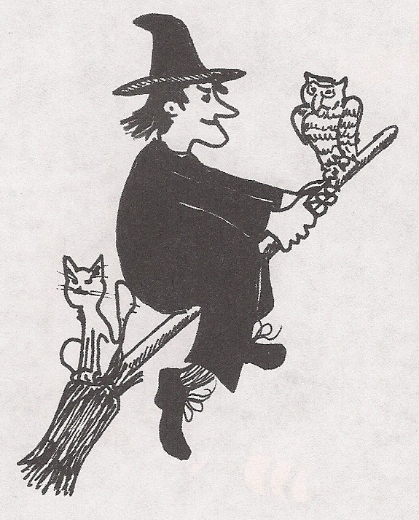

15. ¿Cuál era el problema de la bruja Carolina?

A. Ser muy anciana.
B. Ser muy distraída.
C. Ser muy atenta.

16. Cuando la bruja Carolina mezclaba los ingredientes equivocados , estos :

A. Se acumulaban
B. Se juntaban
C. Estallaban

17. El texto “ La bruja Carolina ” es :

A. Una biografía.
B. Un texto científico
C. Un cuento

18. Se dice que la bruja Carolina era distraída porque :

A. Era muy atenta en lo que hacía.
B. Era descuidada en lo que hacía.
C. Era muy lenta en lo que hacía.

19. En la oración “ Una pequeña casa de piedra ”, es un adjetivo calificativo:
A. casa.
B. pequeña.
C. una

20. ¿ Cuál es la secuencia correcta ?

A. 1 – 2 – 3
B. 1 – 3 – 2
C. 2 – 3 – 1
1
2
3

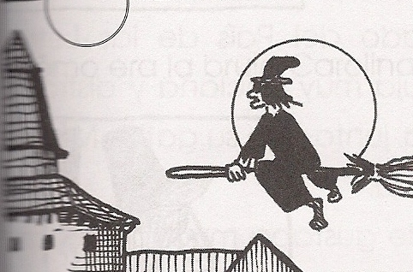
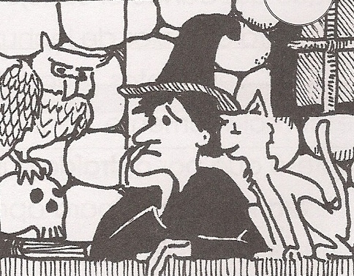
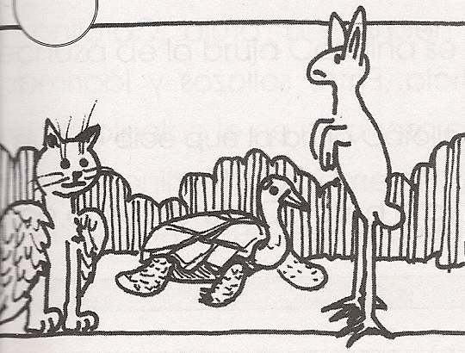

21. Las palabras subrayadas en la oración “ Quiso jugarles una broma a Merlina y Leticia ”,
corresponden a :

A. Adjetivos calificativos.
B. Sustantivos Propios
C. Sustantivos Comunes.

22. ¿Cómo se llamaba la gatita de la bruja Carolina?

A. Merlina.
B. Leticia.
C. Alicia.

23. La casita de la bruja Carolina estaba ubicada:

A. En la pradera.
B. En el bosque.
C. En las montañas.

24. Los personajes de la historia eran:

A. La bruja, el gato y el búho.
B. La bruja, el gato y lechuza.
C. La bruja, la escoba y el gato.

25. Escribe el número de cada animal frente a la descripción correcta de cómo quedaron los
animales luego de la equivocación de la bruja Carolina?

1. Conejo ___ Cabeza de ave.

2. Tortuga ___ Con patas de gallo.

3. Gatita ___ Alas de lechuza.

26. Completa la carta dirigida a la bruja Carolina , escribiendo lo que falta.

País de las Letras , _______________________________
Querida bruja ___________________
Estoy muy contento (a) y orgulloso (a) de ti y de la decisión
que tomaste de volver a la escuela _____________________
______________________________________________________________________
______________________________________________________________________
Sé que luego serás una bruja aún
más sabía porque _______________________________________________
_____________________________________________________________________
_____________________________________________________________________
_____________________________________________________________________
Te quiero mucho _______________________________________________
______________________________________________________________________

____________________________________

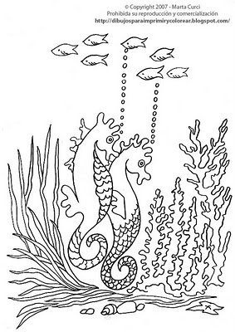
EL CABALLITO DE MAR

El caballito de mar
gustaba de nadar,
en medio de las algas
y también del coral.

Con sus hijos en el vientre
recorría el mar
de colores iba cambiando
y con su cola bailando.

Pececitos vengan, vengan
vengan, vengan a mirar
los caballitos han nacido
en la profundidad del mar.

27 . ¿ Qué tipo de texto es el que acabas de leer ?

A. Poema.
B. Cuento.
C. Noticia.

28. ¿ De quién habla el texto?
A. De los peces del mar.
B. De los caballitos de mar.
C. De las tortugas de mar.

29. ¿ Cuántas estrofas tiene el texto?

A. Dos estrofas.
B. Tres estrofas.
C. Cuatro estrofas.

30 . ¿ Cuántos versos tiene cada estrofa del texto?

A. Dos versos.
B. Tres versos.
C. Cuatro versos.

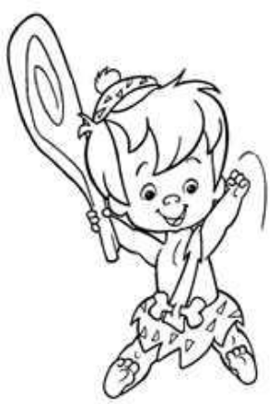

¡ Qué te vaya súper bien !

HOJA DE RESPUESTAS
LENGUAJE Y COMUNICACIÓN

NOMBRE :
ESCUELA : san jose school
CURSO : 5 básico

1 | A |  | B |  | C
2 | A |  | B |  | C
3 | A |  | B |  | C
4 | A |  | B |  | C
5 | A |  | B |  | C
6 | A |  | B |  | C
7 | A |  | B |  | C
8 | A |  | B |  | C
9 | A |  | B |  | C
10 | A |  | B |  | C
11 | A |  | B |  | C
12 | A | B |  |  |  | C
13 | A |  | B |  | C
14 | Responder en la Prueba
15 | A |  | B |  | C
16 | A |  | B |  | C
17 | A |  | B |  | C
18 | A |  | B |  | C
19 | A |  | B |  | C
20 | A |  | B |  | C
21 | A |  | B |  | C
22 | A |  | B |  | C
23 | A | B |  |  |  | C
24 | A | B |  |  |  | C
25 | Responder en la guía
26 | Responder en la guía
27 | A |  | B |  | C
28 | A |  | B |  | C
29 | A |  | B |  | C
30 | A |  |  | B |  | C

